Sprint Review

# Información General

| Proyecto | Admission Analytics |
| --- | --- |
| Sprint N° | Sprint 1 |
| Fecha | 23/09/2025 |
| Scrum Master | Esteban Rojas |
| Product Owner | David Rubio |
| Equipo de Desarrollo | Antonio Vega |

# Objetivos del Sprint

- Diseñar un repositorio único de información que permita al área de admisión consultar datos relevantes de manera eficiente y en tiempo real.

# Historias de Usuario Completadas

| ID | Historia de Usuario | Estado | Nota |
| --- | --- | --- | --- |
| HU-0001 | **CRUD de usuarios** | **Completado** |  |
| HU-0006 | **Configuración de permisos** | **Completado** |  |
| HU-0021 | **Pipeline de ingesta** | **Completado** |  |
| HU-0023 | **Limpieza de datos** | **Completado** |  |
| HU-0024 | **Transformación de datos** | **Completado** |  |
| HU-0028 | **Creación modelo Data Warehouse** | **Completado** |  |
| HU-0031 | **Vista Geográfica Power BI** | **Completado** |  |
| HU-0032 | **Vista Colegio en Power BI** | **Completado** |  |

# Historias de Usuario No Completadas

| ID | Historia de Usuario | Motivo |
| --- | --- | --- |
| HU-0026 | .**Logging del pipeline** | **Debido a problemas con la herramienta de GCP, se retrasó la historia HU-0021 y la historia HU-0026 no se completo.** |

# Métricas del Sprint

Historias planificadas: 9

Historias completadas: 8

**Burndown chart:** 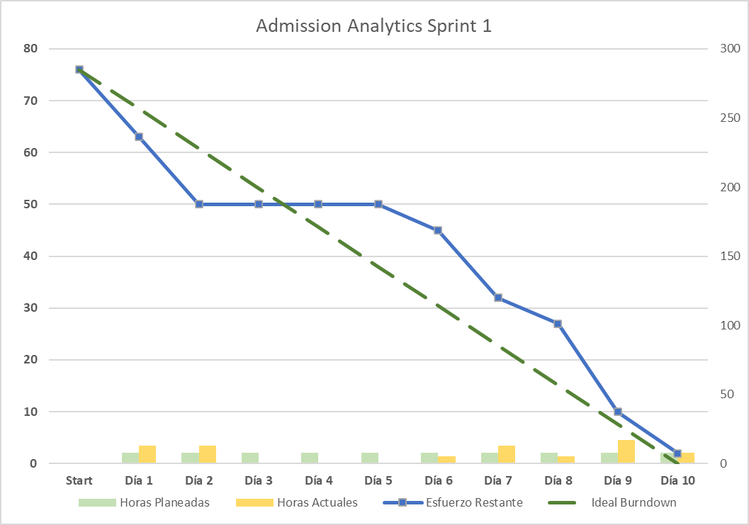

# Feedback del Product Owner

**Positivo:** La vista del Colegio, me gusta que tenga el mapa del sector para mas claridad al momento de planificar el viaje.

**A mejorar:** Nada por el momento.

# Próximos Pasos

* Sprint 2:
  + Visualización histórica de matrícula
  + Acceso seguro al dashboard
  + Consulta ranking establecimientos por industria
  + Comparativa histórica regional
  + Visualización de tendencias históricas
  + Vista tipo de establecimiento
  + Visualización de cursos por colegio
  + Segmentación estudiantes técnicos
  + Segmentación geográfica estudiantes
  + Priorización por crecimiento de matrícula
  + Segmentación por interés académico
  + Historial de visitas a colegios
  + Tendencias de matrícula histórica
  + Validación de datos
  + Vista unificada de colegio
  + Vista Segmentación por industria

________David Rubio________

Firma